Содержание
1. Сверстать магический квадрат, размер ячейки 3x3см, размер шрифта 24pt 2
2. Сверстать табличку 3
3. Сверстать табличку 4
4. Выполнить указанное: 5
7. Переверстать 6
8. Сверстать 7
9. Сверстать 8
10. Привести таблицу в порядок 9

Примечание к заданиям: листы с нечетными заданиями разворачивать в «альбомную ориентацию»

1. Сверстать магический квадрат, размер ячейки 3x3см, размер шрифта 24pt
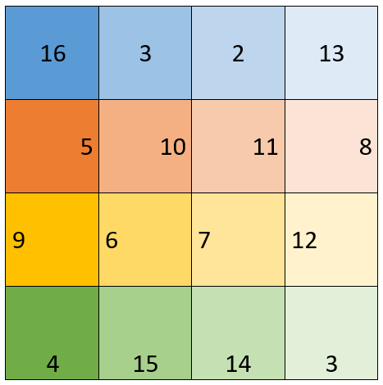

2. Сверстать табличку
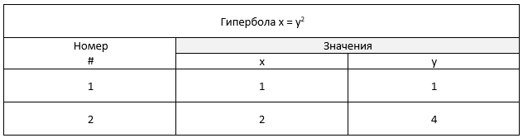

3. Сверстать табличку

4. Выполнить указанное:
хочу | чтоб меня
растянули | по ширине печатной строки

Удали эту табличку

Вставьте строчку между этой
и этой строкой и раскрасьте ее в любой цвет

7. Переверстать
чтобы выглядело как на изображении

8. Сверстать
Загнать данные в табличку из трех столбцов, используя инструмент преобразования в таблицу, таблицу сформатировать в две колонки, добавить заголовочную строку, убедиться, что заголовок таблицы присутствует в каждой колонке.
Led Zeppelin Stairway to Heaven 1971
Queen Bohemian Rhapsody 1975
The Eagles Hotel California 1976
Lynyrd Skynyrd Free Bird 1973
Pink Floyd Comfortably Numb 1979

9. Сверстать
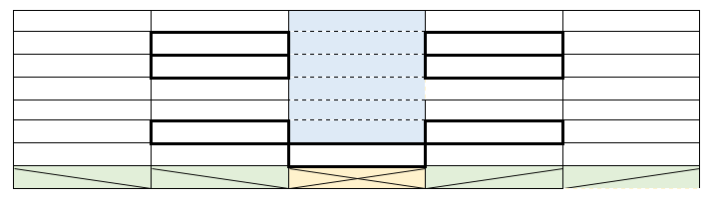

10. Привести таблицу в порядок
разделить первый столбец на два, сделать повторяющийся заголовок, запретить переносы на новую строку, убедится, что таблица не выходит за поля страницы, таблица должна занимать не более двух страницы
Наименование дороги Адрес участка (км | дефекты на участке, согласно ОДН | Оценка состояния участка
ул. Алмазная, г. Иркутск 0+000 | поперечные трещины, на расстоянии 6-8м, редкие выбоины на покрытиях, содержащих органическое вяжущее (расстояние между выбоинами 4-10м), поперечные трещины, на расстоянии 4-6м, продольные боковые трещины, частые выбоины на покрытиях, содержащих органическое вяжущее (расстояние между выбоинами 1-4м), сетка трещин на площади более 10 кв. м. при относительной площади занимаемой сеткой 60-30% | 3.0
ул. Алмазная, г. Иркутск 0+100 | поперечные трещины, на расстоянии 1-2м, поперечные трещины, на расстоянии 6-8м, поперечные трещины, на расстоянии 10-20м, поперечные трещины, на расстоянии 3-4м, продольные боковые трещины, сетка трещин на площади более 10 кв. м. при относительной площади занимаемой сеткой 60-30% | 3.5
ул. Алмазная, г. Иркутск 0+150 | поперечные трещины, на расстоянии 1-2м, поперечные трещины, на расстоянии 6-8м, поперечные трещины, на расстоянии 10-20м, поперечные трещины, на расстоянии 3-4м, продольные боковые трещины, сетка трещин на площади более 10 кв. м. при относительной площади занимаемой сеткой 60-30% | 3.5
ул. Алмазная, г. Иркутск 0+200 | поперечные трещины, на расстоянии 10-20м | 4.5
ул. Алмазная, г. Иркутск 0+300 |  | -
ул. Алмазная, г. Иркутск 0+400 | сетка трещин на площади более 10 кв. м. при относительной площади занимаемой сеткой 60-30% | 2.0
ул. Алмазная, г. Иркутск 0+500 | поперечные трещины, на расстоянии 8-10м, редкие выбоины на покрытиях, содержащих органическое вяжущее (расстояние между выбоинами 4-10м), поперечные трещины, на расстоянии 10-20м, поперечные трещины, на расстоянии 4-6м, частые выбоины на покрытиях, содержащих органическое вяжущее (расстояние между выбоинами 1-4м), сетка трещин на площади более 10 кв. м. при относительной площади занимаемой сеткой 60-30% | 3.6
ул. Алмазная, г. Иркутск 0+600 | поперечные трещины, на расстоянии 8-10м, поперечные трещины, на расстоянии 1-2м, одиночные выбоины на покрытиях, содержащих органическое вяжущее (расстояние между выбоинами 10-20м), поперечные трещины, на расстоянии 2-3м, поперечные трещины, на расстоянии 10-20м, поперечные трещины, на расстоянии 4-6м, продольные боковые трещины, поперечные трещины, на расстоянии 20-40м, сетка трещин на площади более 10 кв. м. при относительной площади занимаемой сеткой 60-30% | 3.4
ул. Алмазная, г. Иркутск | поперечные трещины, на расстоянии 1-2м, поперечные трещины, на расстоянии 2-3м, поперечные трещины, на расстоянии 10-20м, поперечные трещины, на расстоянии 4-6м, продольные боковые трещины, поперечные трещины, на расстоянии 20-40м | 3.4
ул. Алмазная, г. Иркутск | поперечные трещины, на расстоянии 8-10м, поперечные трещины, на расстоянии 1-2м, поперечные трещины, на расстоянии 6-8м, поперечные трещины, на расстоянии 2-3м, поперечные трещины, на расстоянии 10-20м, поперечные трещины, на расстоянии 3-4м, поперечные трещины, на расстоянии 4-6м, продольные боковые трещины, поперечные трещины, на расстоянии 20-40м | 3.6
ул. Алмазная, г. Иркутск | поперечные трещины, на расстоянии 1-2м, поперечные трещины, на расстоянии 6-8м, поперечные трещины, на расстоянии 10-20м, поперечные трещины, на расстоянии 3-4м, продольные боковые трещины, поперечные трещины, на расстоянии 20-40м | 4.0
ул. Алмазная, г. Иркутск |  | -
ЭТА СТРОКА ДОЛЖНА БЫТЬ НА ТОЙ ЖЕ СТРАНИЦЕ ЧТО И ТАБЛИЦА ИЗ ЗАДАНИЯ 10, ИНТЕРВАЛ ДО И ПОСЛЕ У НЕЕ МЕНЯТЬ НЕЛЬЗЯ

